实训1：Docker容器的常用操作

**一、实验目的**

熟悉Docker的常用操作

**二、实验描述**

1. Docker容器的常用操作，如：start，stop等
2. 主要步骤：
   * 启动一个容器
   * 停止一个容器
   * 重启一个容器
   * 暂停/恢复容器

**三、实验环境**

* 系统版本：centos 7.6
* Docker版本： 18.06.1-ce及以上

**四、实验知识点**

* linux系统基础配置
* docker基础命令

**五、实验步骤**

**1. 从网上下载nginx镜像。**

docker pull nginx

**2. 把nginx镜像保存到本地。**

docker save -o /root/images/nginx.tar.gz

**3. 导入本地保存的nginx镜像。**

docker load -i /root/images/nginx.tar.gz

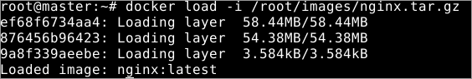

**4. 启动一个nginx容器，并使其在后台运行。**

docker run -d --name nginx1 nginx



**5. 查看刚刚启动的nginx1容器的状态。**

docker ps

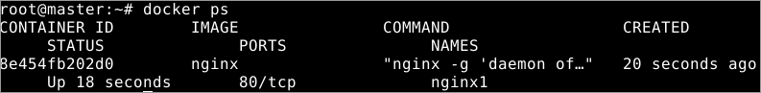

**6. 停止刚刚创建的名为nginx1的容器。**

docker stop nginx1



**7. 查看nginx1的状态。**

docker ps -a

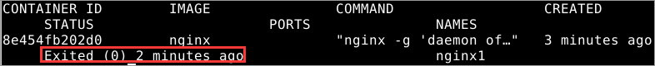

**8. 启动nginx1容器。**

docker start nginx1



**9. 重启nginx1容器。**

docker restart nginx1



**10. 暂停nginx1容器。**

docker pause nginx1



**11. 查看nginx1的状态：**

docker ps

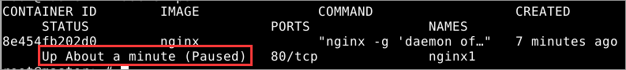**12. 恢复nginx1容器。**

docker unpause nginx1



**13. 删除nginx1容器，-f选择表示强制删除，负责需要先stop容器，才能删除。**

docker rm -f nginx1



**六、总结**

本实验介绍了容器的一些常见操作。大家可以通过docker –help查看更多操作。